ÖFKE VE ÖFKE KONTROLÜ

"Beni çıldırtıyor. Hiç laftan anlamıyor."
"Niçin kalkıp kimse bana yardım etmiyor?",
"Kaç kere bunu yapma dedim sana?",
"Sana yaranmak mümkün değil, ne yapsam yetmiyor.",
"Bıktım senin dırdırından.",
"İstediğim gibi giyinip gidemiyorum, bu okuldan nefret ediyorum.",
"Çok çalışıp, bütün sorulara cevap verdiğim halde yine zayıf aldım, hep bu öğretmenin yüzünden."
"Neden hep onun istediği yere gidiyoruz, gitmeyeceğim artık.",
"İstediğimi bana vermediler, onlara göstereceğim."

Bu cümlelerin ortak bir yanı var: Öfke...

Öfke…
Bireyin herhangi bir engellenme, adaletsizlik ya da benliğine yönelik bir tehdit hissettiğinde yaşadığı duygudur.

İnsan metabolizmasını sadece olmasını istediği yapı üzerine kurduğunda ve karşıtlıklar yaşadığında öfke dediğimiz bu yapı kişinin hem psikolojisini hem de metabolizmasını olumsuz yönde etkilemektedir.
Öfkenin ateşi önce sahibini yakar, sonra kıvılcımı düşmana ya varır ya varmaz. (Şeyh Sadi)

ÖFKENİN NEDENLERİ

•Genetik ya da fizyolojik bir nedeni olabilmektedir.
•Haksızlığa uğramak ve fiziksel cezaya maruz kalmak,
•İstekleri ve fiziksel ihtiyaçları karşılanmadığında engellenmenin yarattığı gerginlikten kurtulma isteği,
• Evde ya da okulda fiziksel ve cinsel açıdan istismar edilerek benliğinin zedelenmesi,
• Başkalarıyla karşılaştırılma, çok sık ve ağır eleştirilme .
• Başarısızlığının yarattığı yetersizlik duygusu,
• Öğrenme.
Yakın çevresindeki kişilerin sık sık öfkelendiklerini ve isteklerini bu yolla gerçekleştirdiklerini görmek.Aşırı öfkenin normal sayıldığı ortamlarda kişiler öfkelenmeyince kendilerinin dinlenmeyeceğini öğrenirler.

Hiddet azgın bir ata benzer, haline bırakılırsa kendi ateşiyle yıpranır. (William Shakespeare)

Öfkenizi kendi haline bırakmayın. Kontrol edin!

Çağımızda iletişim çağı damgasını vuran baş döndürücü gelişmelere imza atılırken, insanlar arası iletişimde yaşanan sosyal iletişim eksiklikleri
gerginlik, huzursuzluk, engellenme, hayal kırıklıkları ve çatışmalar, korku ve kaygı gibi duyguların yanı sıra öfke ve saldırganlığa da yol açmaktadır.

ÖFKE
Kızgınlık Hiddet

KaygıStres Yıkıcılık
Nefret Kin

Genelde Ne Zaman Öfkeleniriz?
- Bize karşı saldırıya geçildiğini düşündüğümüz zaman,
- Kışkırtıldığımız zaman,
- Hayal kırıklığına uğradığımız zaman,
- Stres altında olduğumuz zaman,
- Haksızlığa uğradığımızı düşündüğümüz zaman,
- Kendimizi ifade edemediğimiz zaman

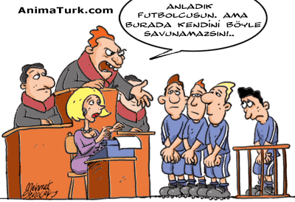
ÖFKE KONTROLÜ

Gevşeme:Kendinizi öfkeli hissettiğinizde derin nefes almak, hoş ve güzel olayları hayal etmek, öfkenizin yatışmasına ve sakinleşmenize yardımcı olacaktır.

Düşünme Tarzını Değiştirme: Öfkelendiğimiz zaman genelde olayları objektif olarak değerlendiremeyiz.. Bu tür düşünceleryerine daha mantıklı olanları yerleştirebilmeliyiz.

Problemi Çözme: Bizi öfkelendiren problemle ilgili çıkmazları düşünmek yerine, bir plan yapıp problemi çözmede yapabileceğimizin en iyisini yapmaya çalışmalıyız.

Daha İyi Bir İletişim: Öfkeli olduğumuz zaman genellikle düşünmeden önyargılarımızla hareket ederiz. Böyle bir durumda, karşımızdaki bireyi eleştirir, saldırıya geçeriz.

Çevrenizi Değiştirmek: Bazen sinirlenip öfkelenmemize yol açan olaylar yakın çevremizdedir. Böyle, stresin yoğun olabileceği bir durumda kendimize zaman ayırmalıyız.
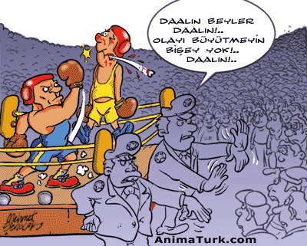

REHBERLİK SERVİSİ

ÖFKE KONTROLÜ

